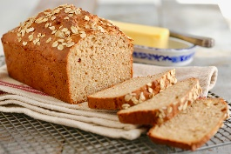 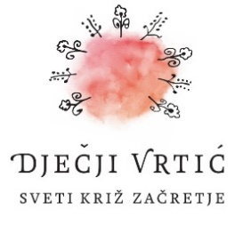 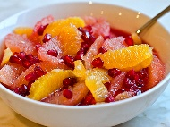

JELOVNIK od 2.6.2025.- 6.6.2025.

|  |  |  |  |  |  |
| --- | --- | --- | --- | --- | --- |
|  | PONEDJELJAK | UTORAK | SRIJEDA | ČETVRTAK | PETAK |
| DORUČAK | Kukuruzne pahuljice s mlijekom . | Trokut sir .  Integralni kruh , čaj | Zobena kaša na mlijeku s naribanom jabukom. | Čokoladni namaz, čaj | Pohani kruh , kakao. |
| UŽINA | Kruška | Jabuka | Banana | Mix svježeg voća | Breskva |
| RUČAK | Varivo od graška , mrkve i krumpira s junećim mesom .  Kukuruzni kruh | Bistra juha . Pileći medaljoni u umaku od vrhnja. Pire krumpir. Mješana salata. | Varivo od povrtne leće i graha s pirjanom puretinom. Kruh sa sjemenkama. | Povrtna juha.  Pizza s povrćem . | Krem juha od brokule.Tjestenina u umaku od rajčice i tunjevine. Zelena salata s kukuruzom. |
| UŽINA | Mješani keksi | Čokoladne kocke | Kolač od mrkve | Kompot od kruške | Kolač od pudinga i keksi. |
| *-svaki dan domaći kruh (kukuruzni, integralni, pšenični ili raženi)*  *-svako jutro čaj i keksi (06,00-07,00)*  *Napomena: Vrtić zadržava pravo izmjene jelovnika*  *Prema potrebi, jelovnik se prilagođava djeci s posebnim prehrambenim potrebama i onoj mlađe dobi* | | | | | |